Музыкально-спортивный праздник
ко Дню защитника Отечества.

В подготовительной группе МДОУ «Детский сад №33»
«Солдатушки –
ребятушки!»

«Солдатушки – ребятушки!
Праздник ко Дню защитника Отечества
в подготовительной группе.
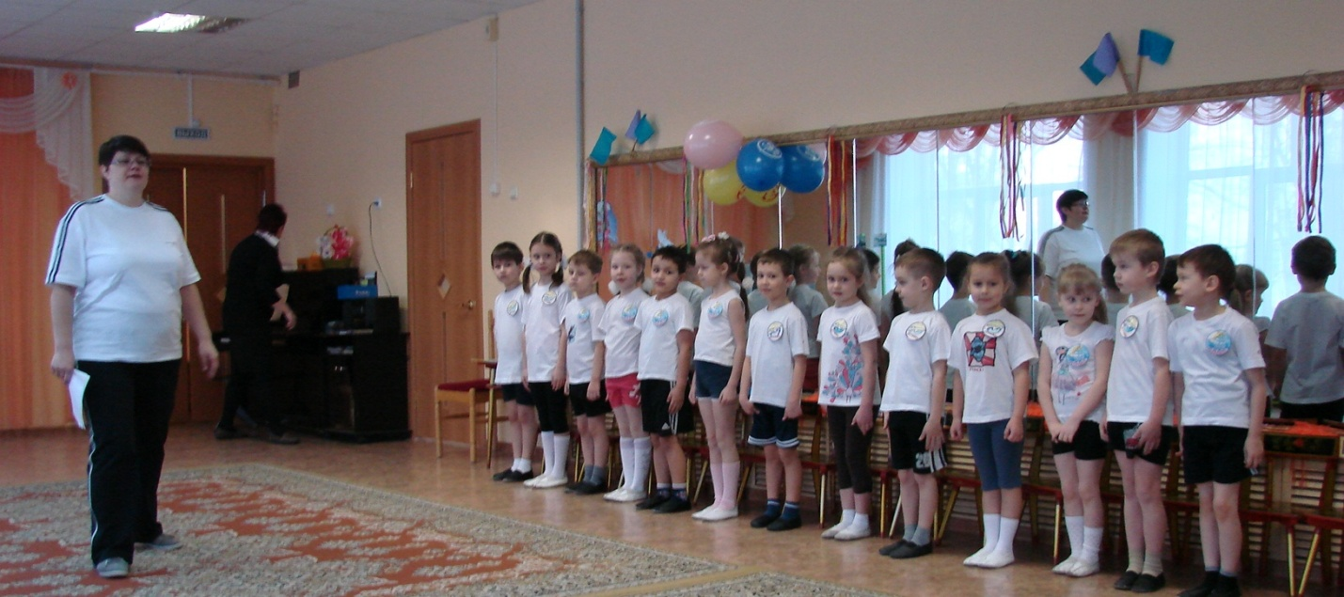

Сегодня - праздник всех отцов,
Всех сыновей, всех, кто готов,
Свой дом и маму защитить,
Всех нас от бед отгородить.
За то, что солнце светит нам,
За то, что нет войны,
Спасибо тем, кто бережёт
Покой родной страны.
Всех защитников страны
Поздравляем нынче мы.
Все солдаты берегут
Землю, небо, мир и труд.
Для того, чтобы все дети,
Жили счастливо на свете.

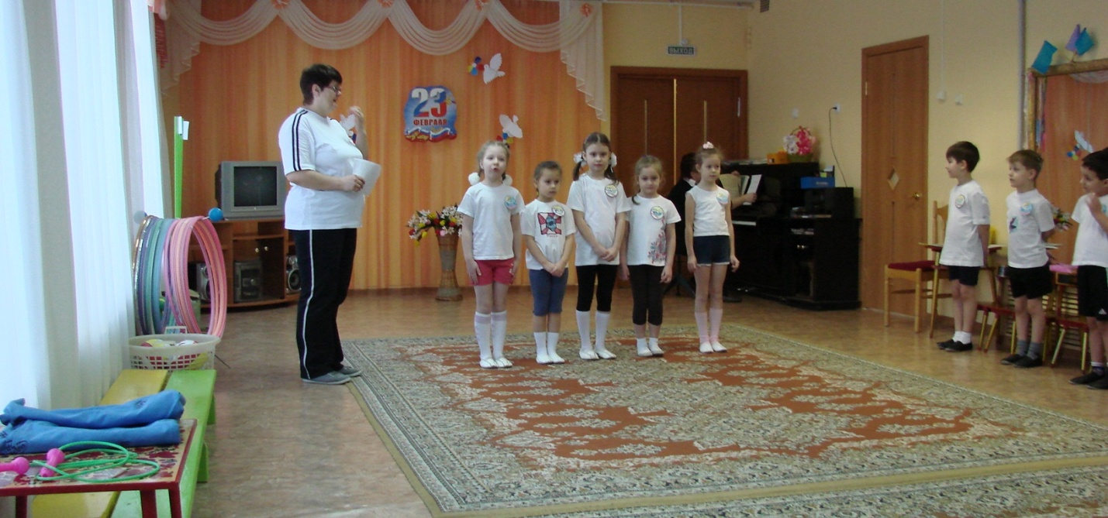

- Вслушайтесь в эти гордые слова – «Защитник Отечества»! Защитники нашего Отечества – России – это солдаты, офицеры, лётчики и моряки, которые готовы в любую минуту встать на защиту нас с вами. Они все сильные, мужественные и благородные люди. Хотите быть похожими на них ? Представьте что вы солдаты! Приглашаю вас побывать в армии и пройти «Школу молодого бойца», посмотреть, как солдаты живут, как служат в армии.
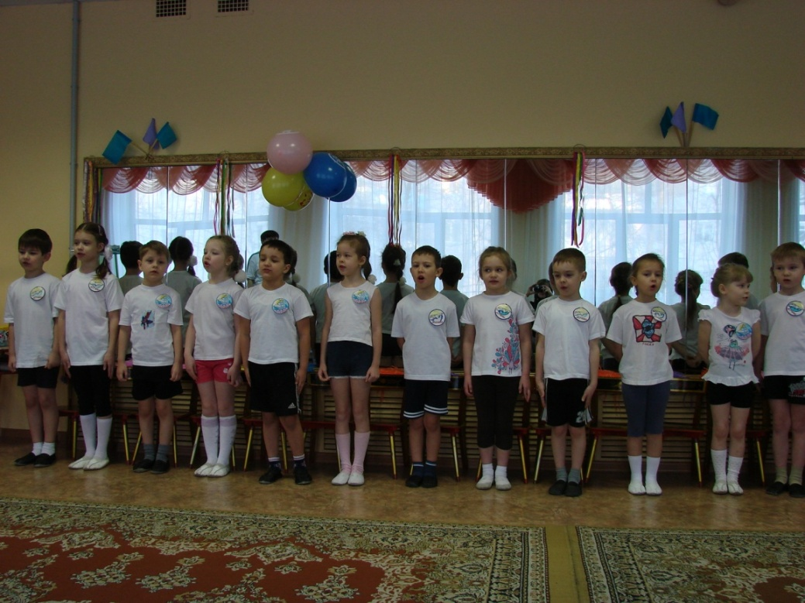

- В армию берут здоровых, сильных, смелых ребят, которые не обижают слабых, дружат с физкультурой. Есть ли в нашем зале такие ребята?
Кто со мною – не ленись! Все в шеренгу становись!
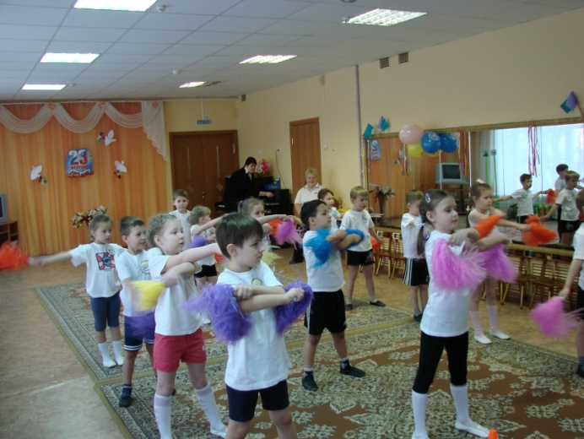
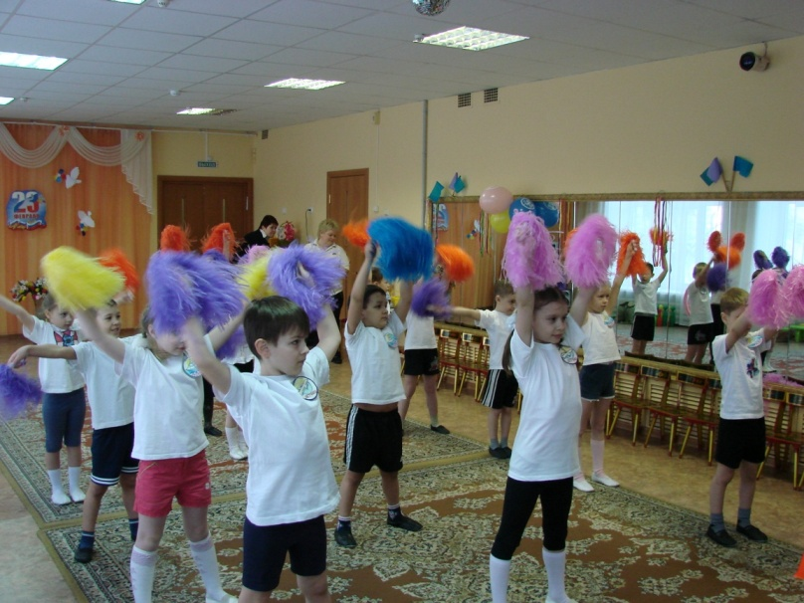

День солдата расписан по порядку.
Утро начинает он с зарядки!
Ну-ка, братцы, подтянитесь!
На зарядку становитесь!

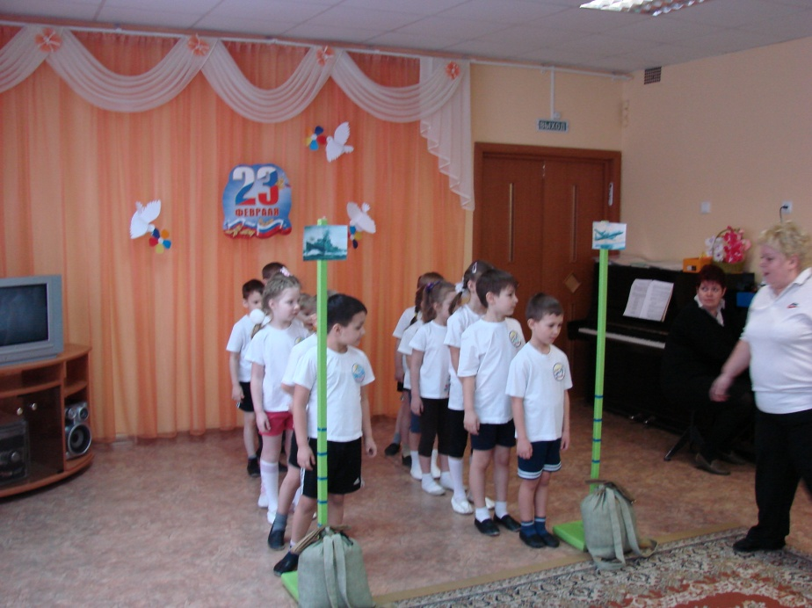
Для солдата тренировка,
Начинается с утра.
Конкурс для Смелых,
Сильных, ловких!
Собирайся детвора!
Эстафета:
«Боевая тревога»
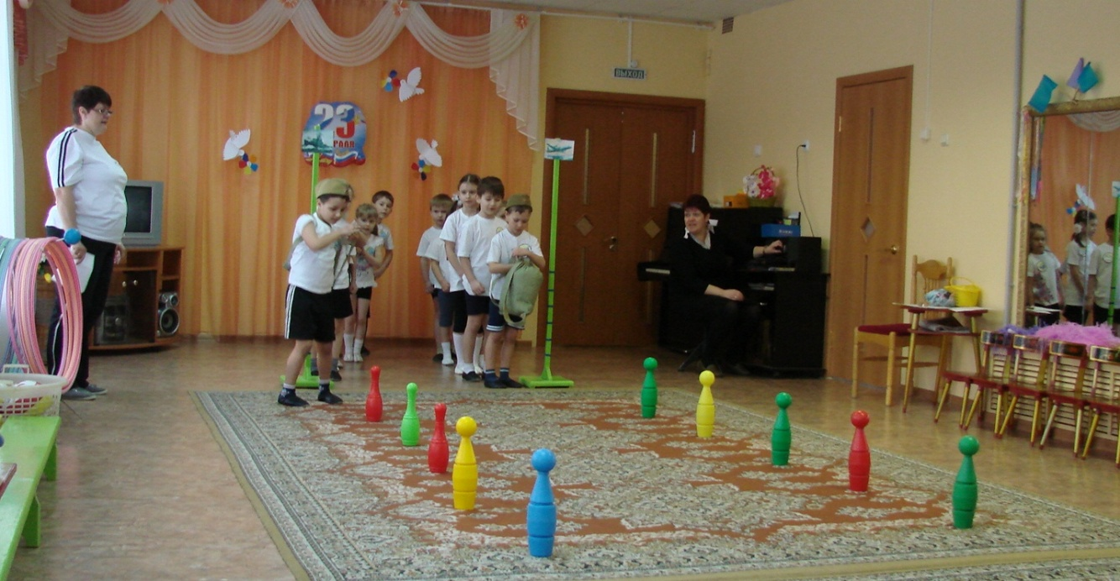

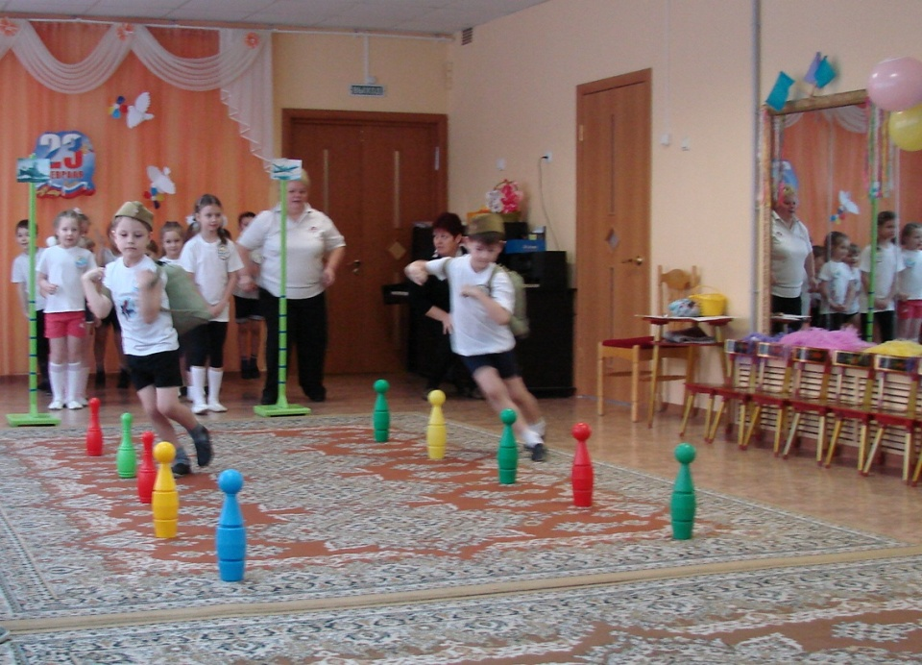
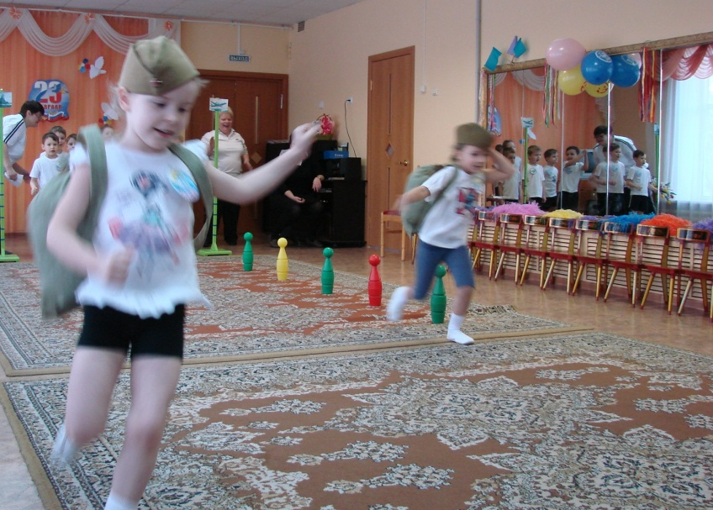

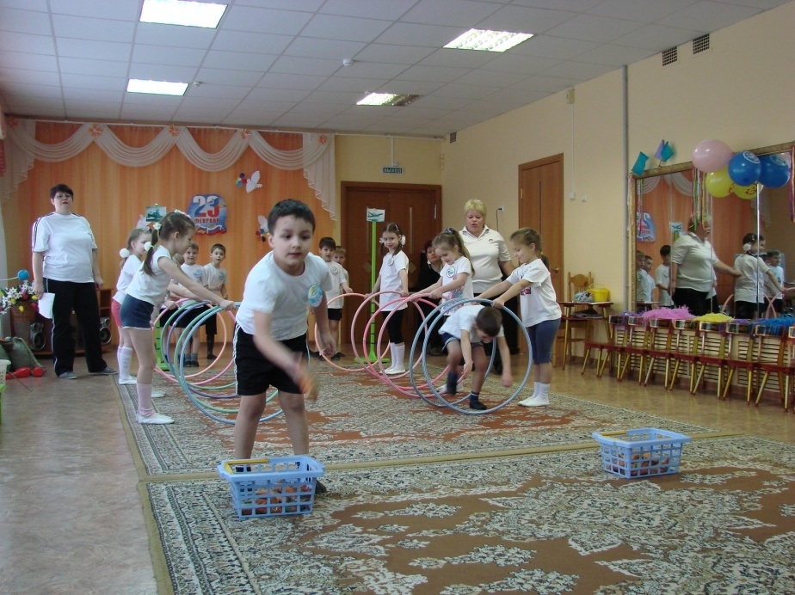
Находчивым и ловким,
Должен быть солдат.
Внимательность и точность
Ему не повредят!

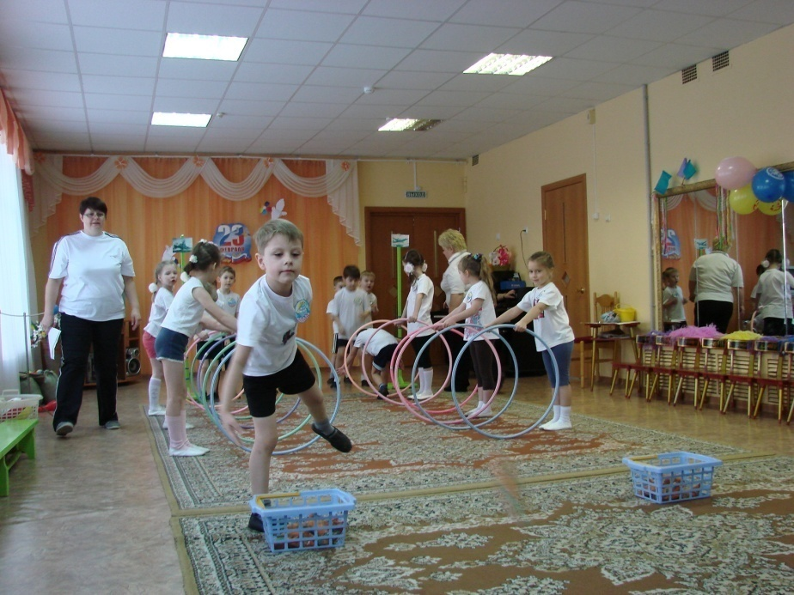

Эстафета:
«Снайперы»

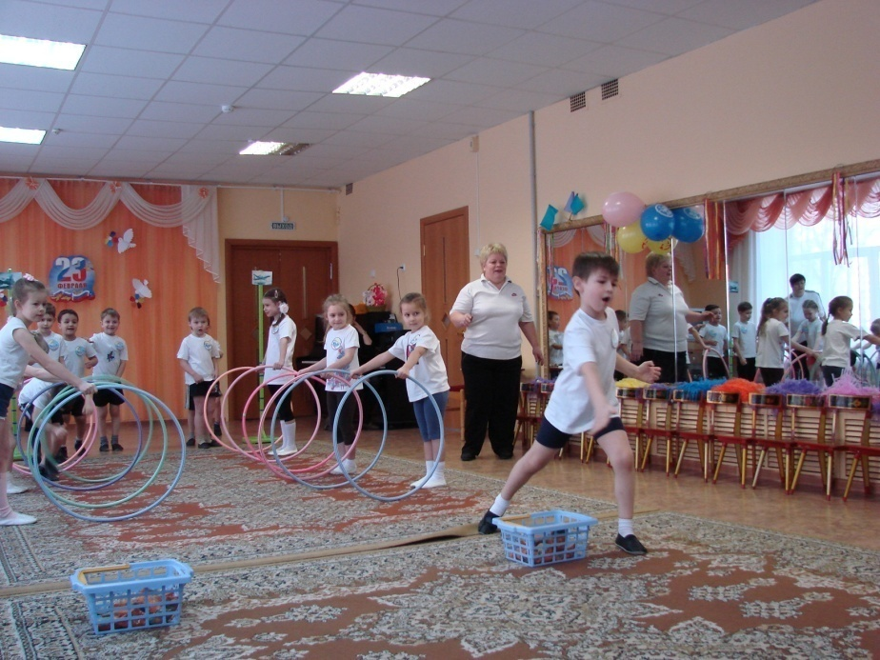

Меткий глаз – залог успеха,
Скажет вам солдат любой,
Чтоб желанная победа
Завершила правый бой!

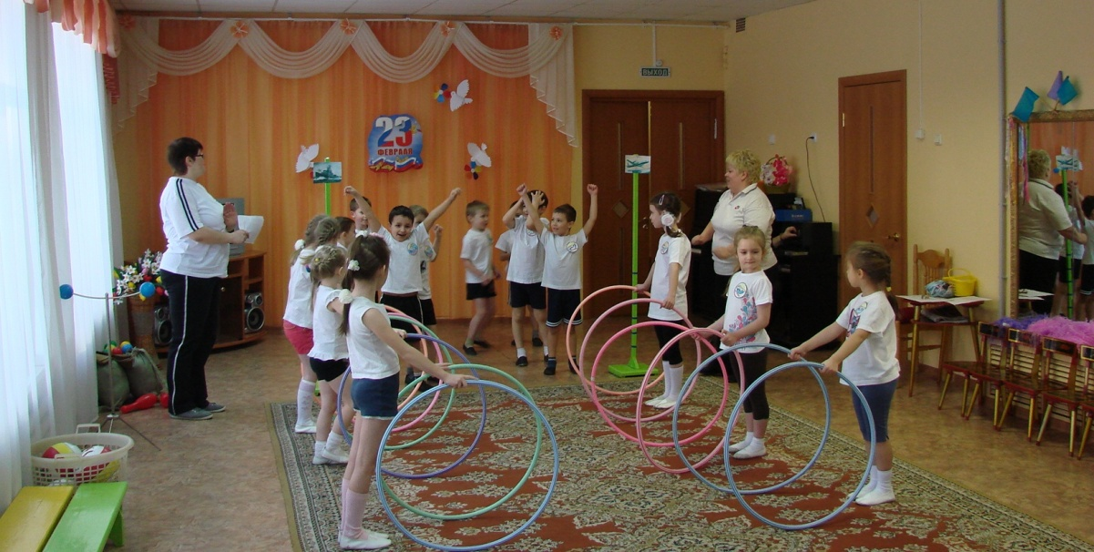

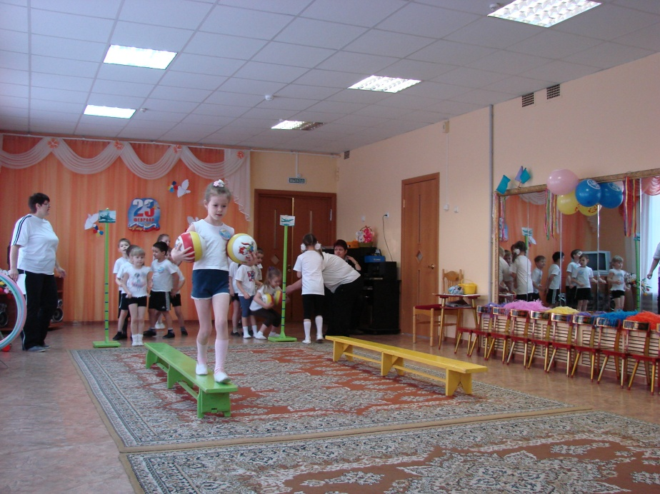

Эстафета:
«Перенеси снаряды»

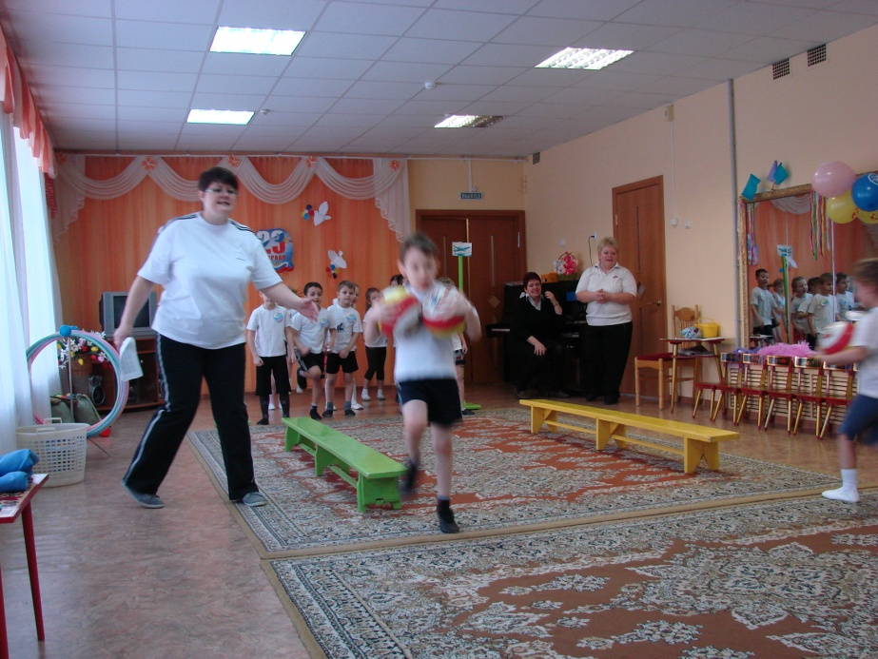

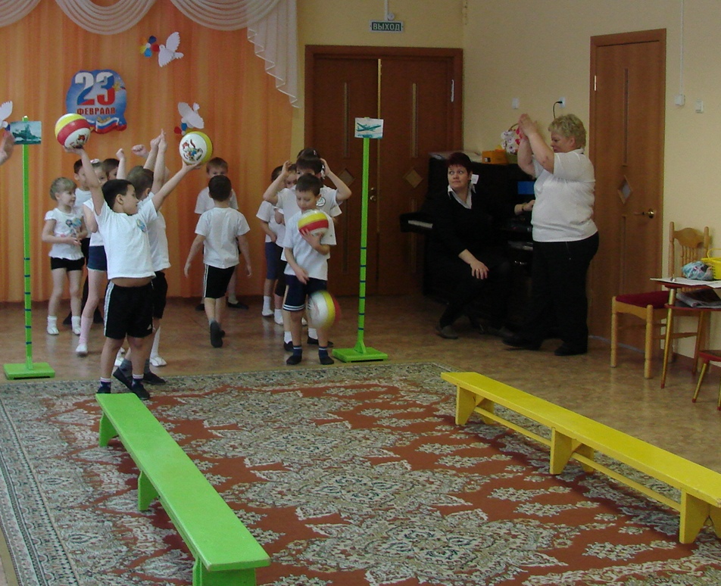

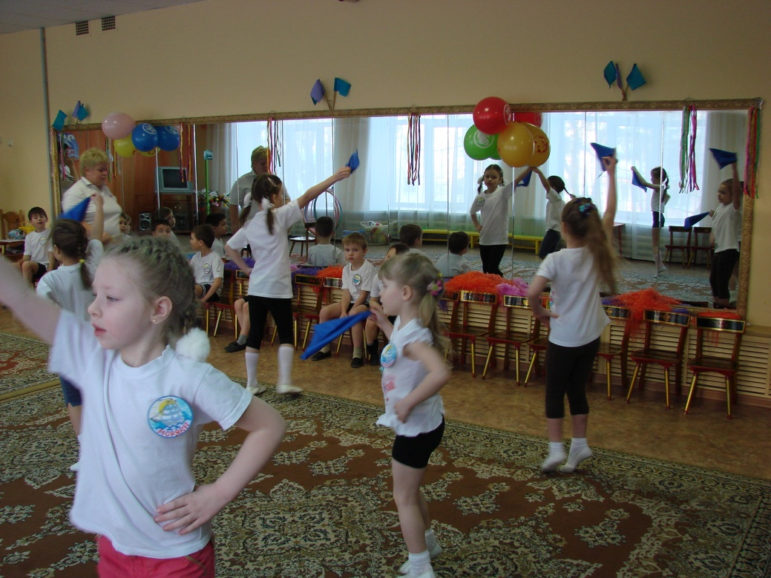
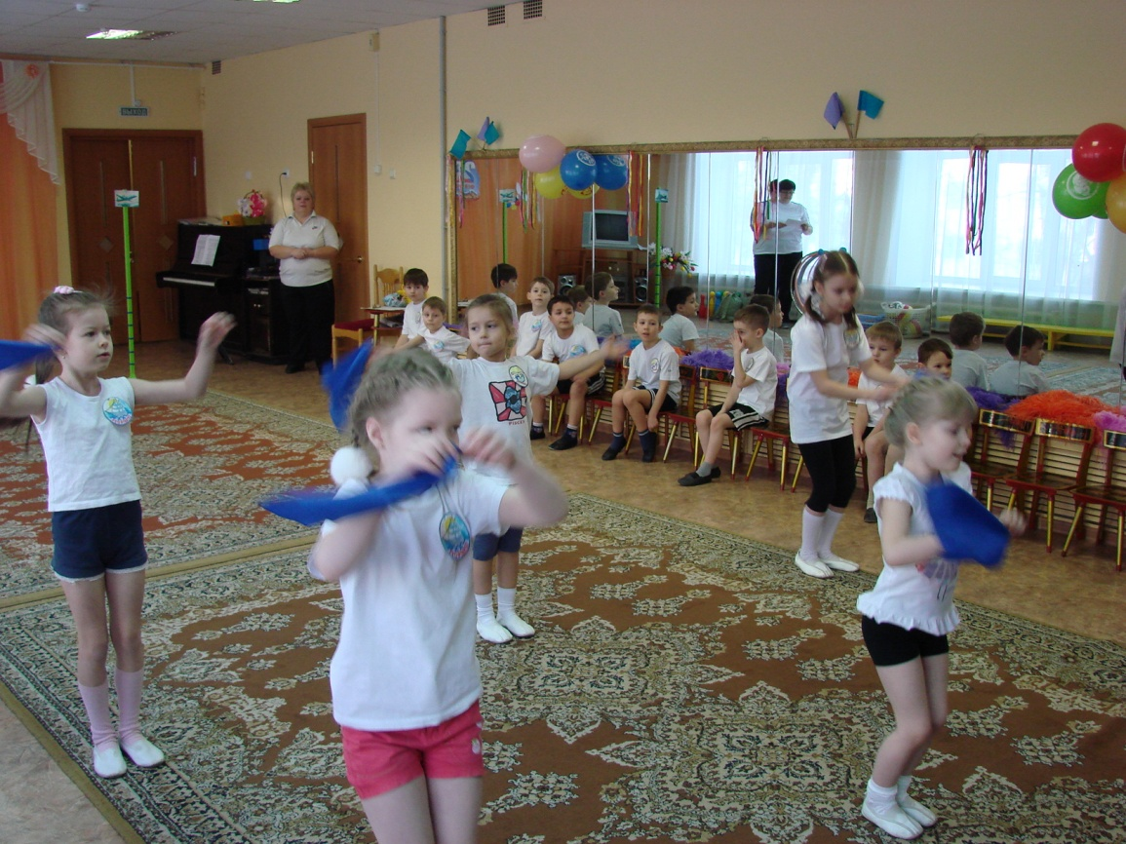
«Музыкальный привал»

Синенький, скромный платочек,
Падал с опущенных плеч.
Ты говорила,
Что не забудешь
Ласковых,
радостных встреч.

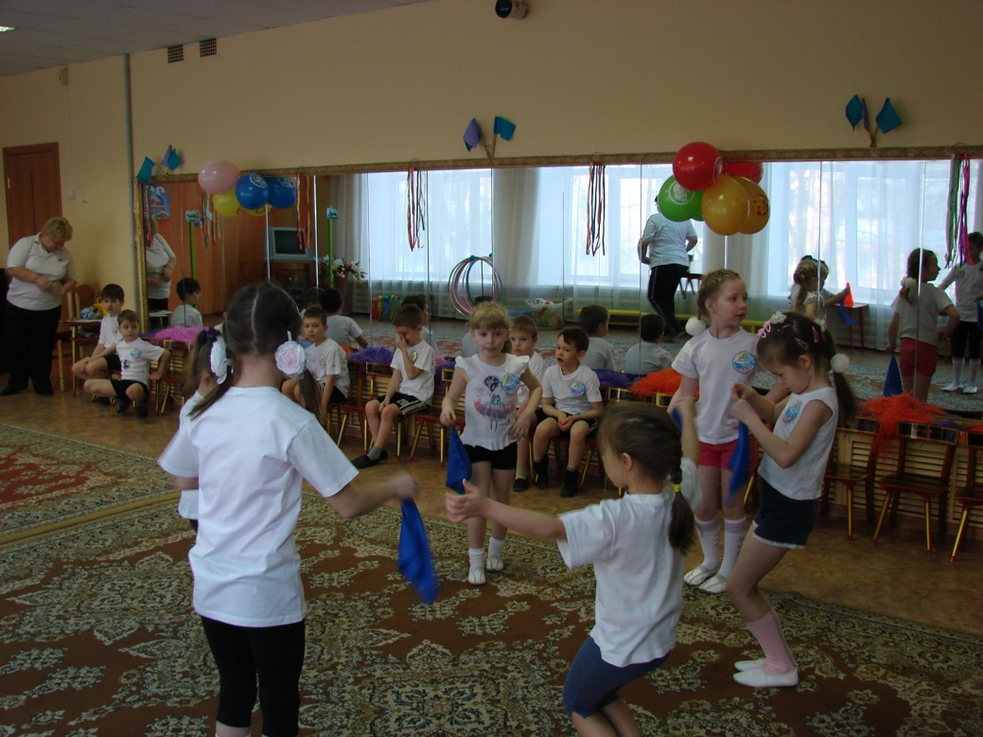

Порой ночной
Мы распрощались с тобой....
Нет больше ночек!
Где ты, платочек,
Милый, желанный, родной?

Танец
«Синий платочек»

Да, девочки у нас – что надо!
Плясать, готовы до упаду…

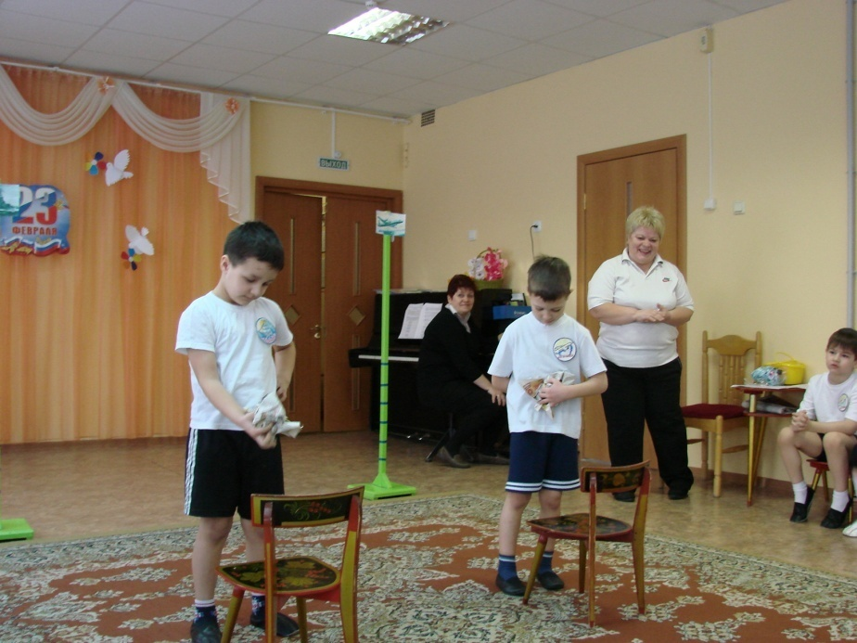
Кто Защитник? Вот вопрос!
Призадумалась всерьез!
Кто ловчее? Поиграем,
И, конечно же, узнаем!

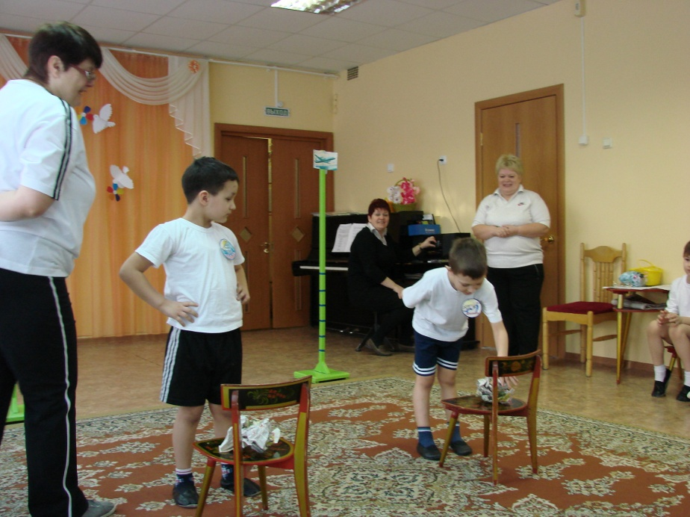

Конкурс:
«Самый сильный»

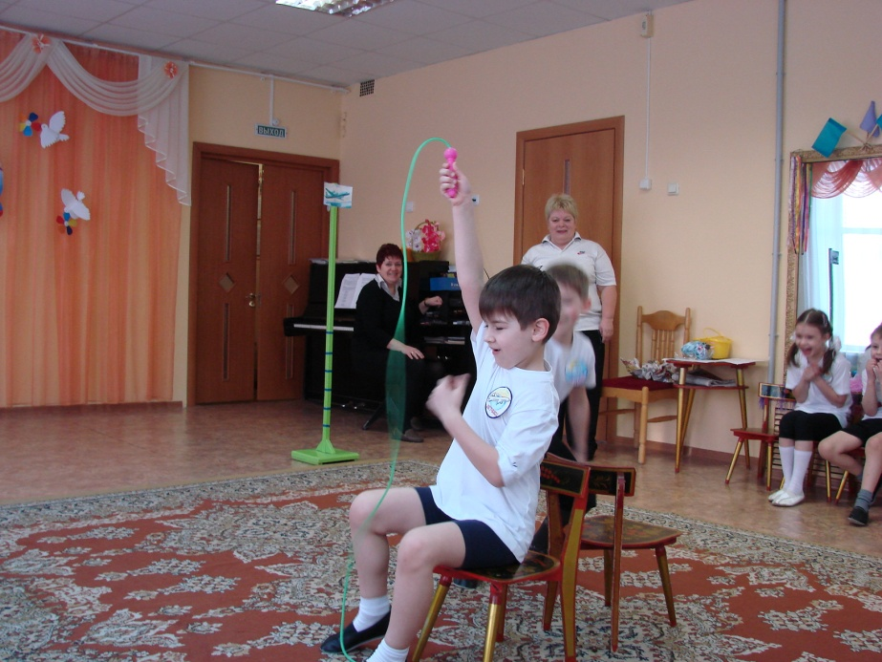

Конкурс:
«Самый ловкий»

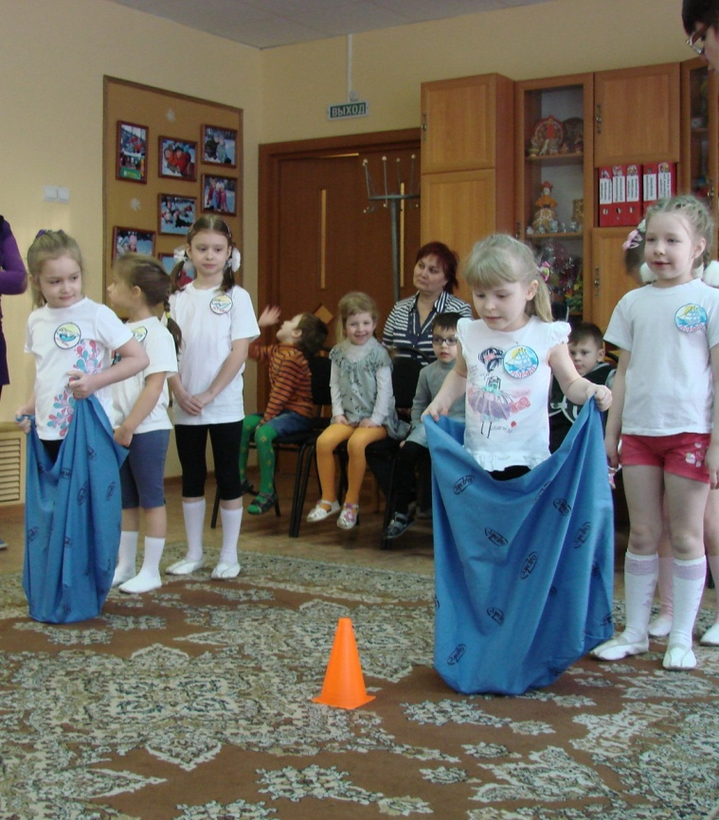
Эстафета:
«Взаимовыручка»

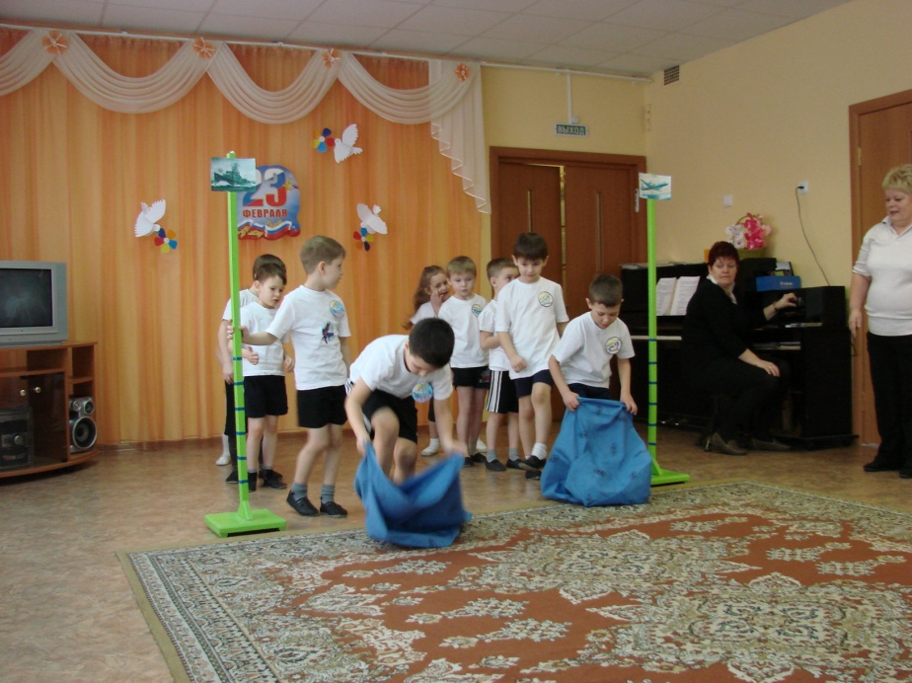

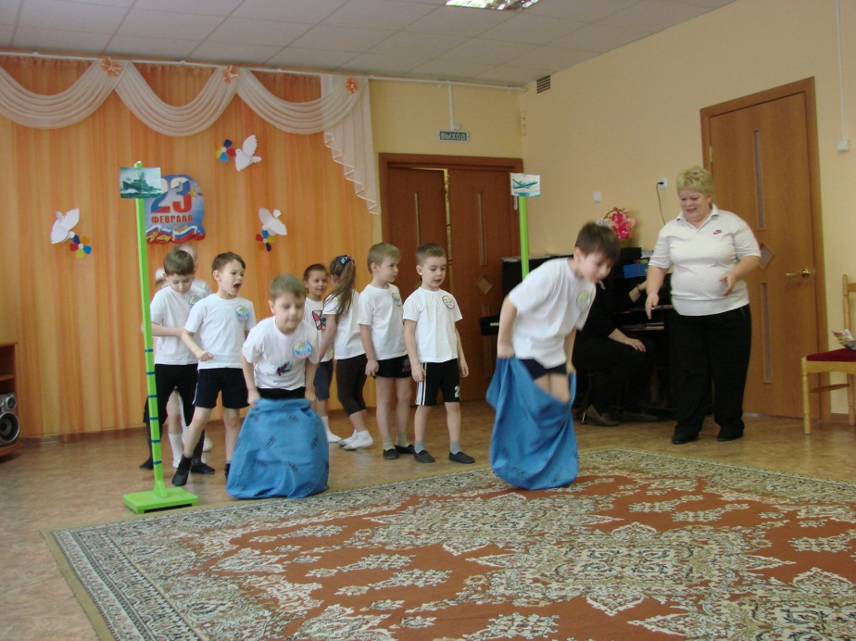

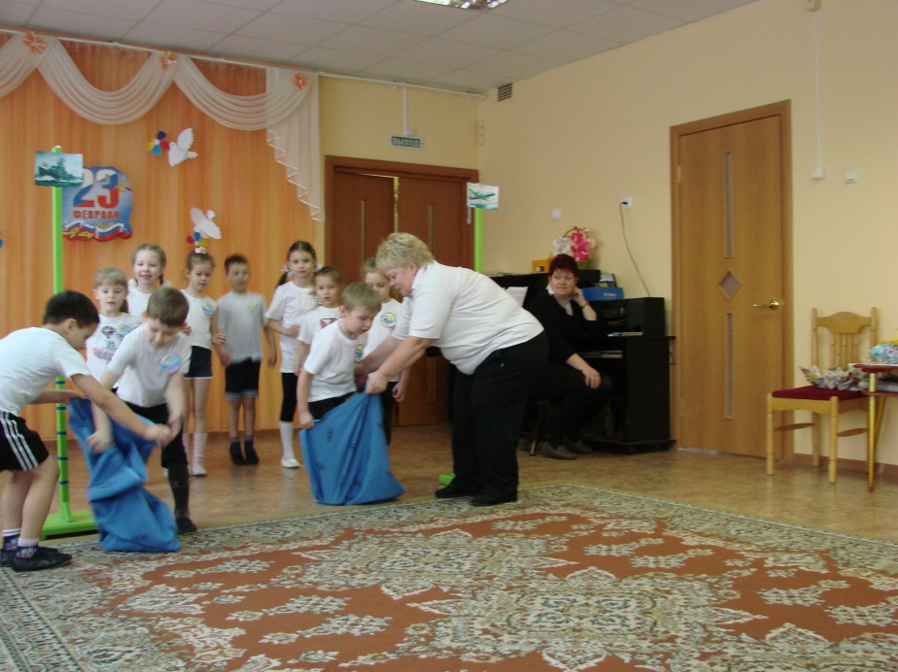

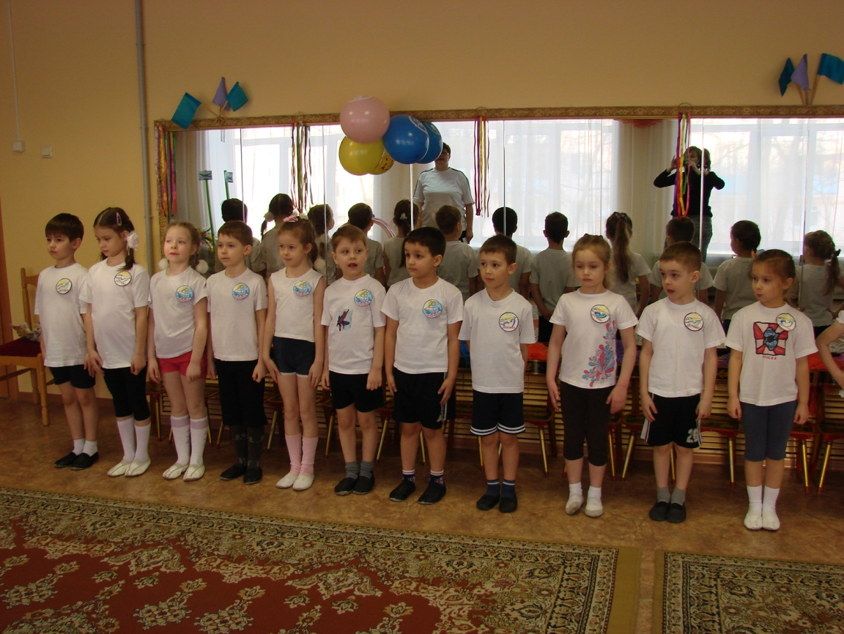
«Строевая подготовка»

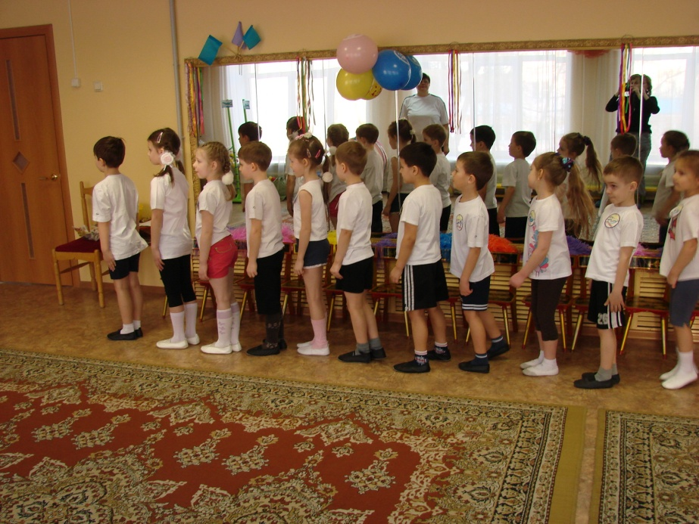

- Отряд, равняйсь! Смирно!
Направо!
Шагом марш!

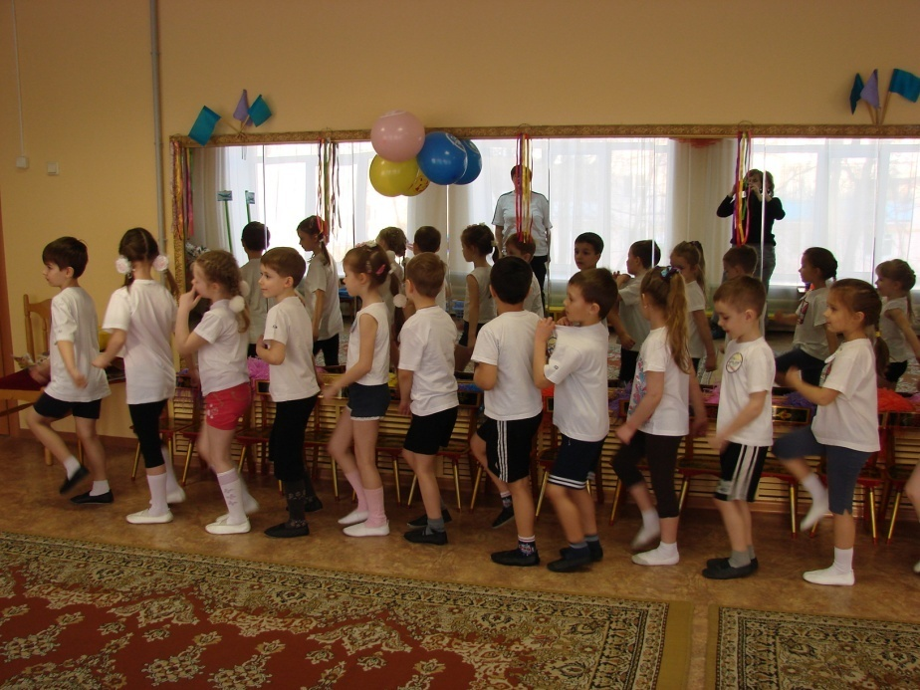

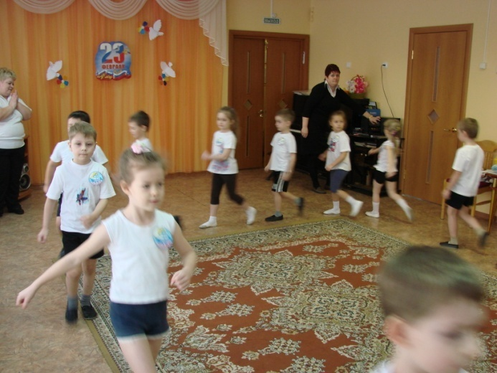

- Песню запевай!

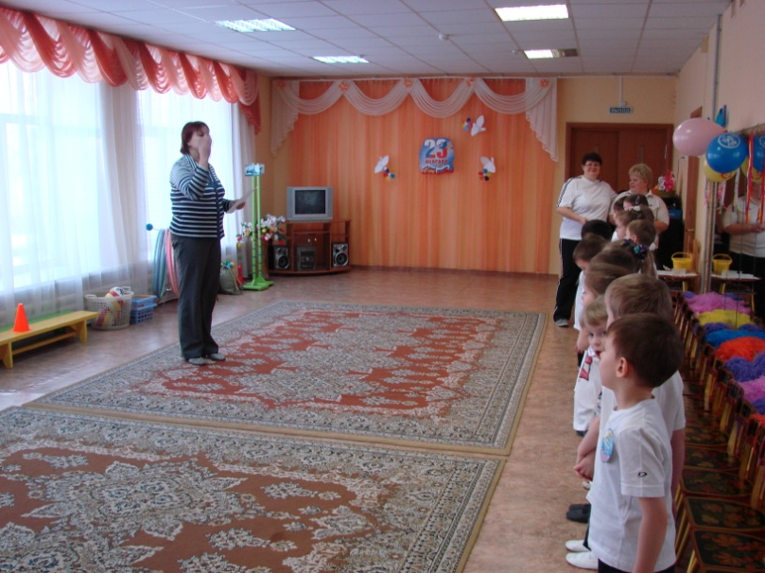
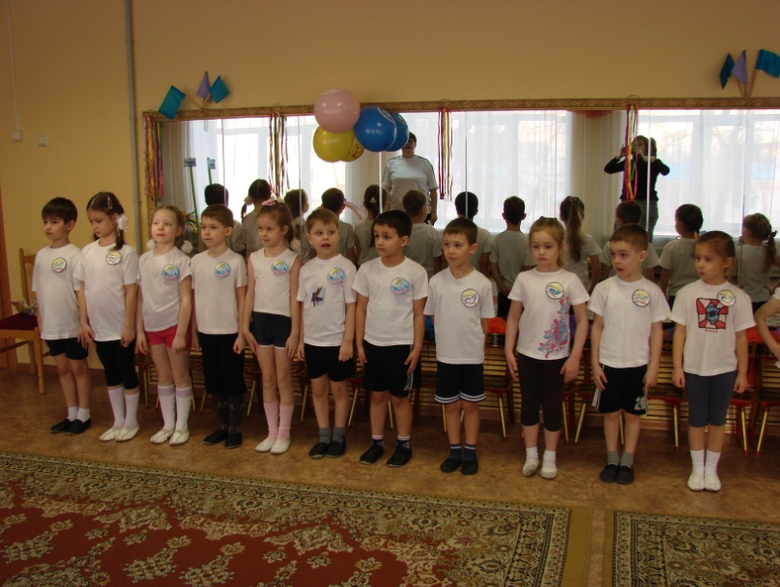

-Занятия в «Школе молодого бойца» подошли к концу. Пусть не всё получилось сразу, но можно с уверенностью сказать, что все вы достойно справились с трудными испытаниями.

Приказом от 23 февраля
в ознаменование успешного завершения воинских учений в «Школе молодого бойца» награждаю весь личный состав заслуженными наградами! Выражаю благодарность всем девочкам и мальчик за хорошую службу! С праздником! С днём Защитника Отечества!

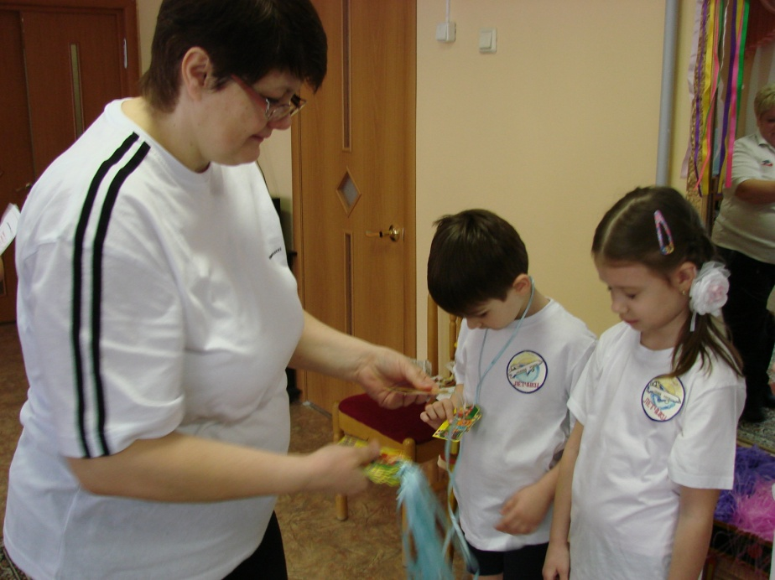
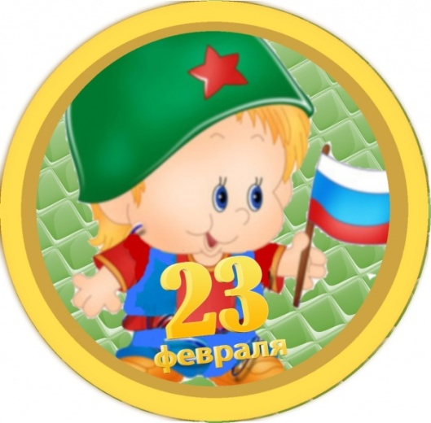

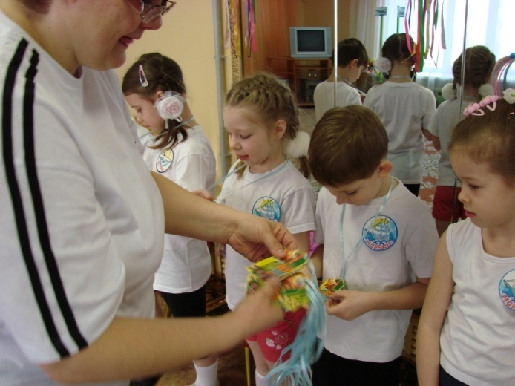
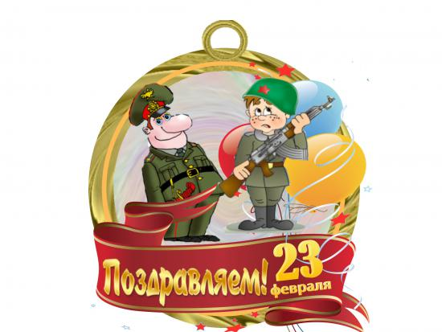

Девочки поздравляют мальчиков с Днем защитника Отечества
и дарят им подарки!
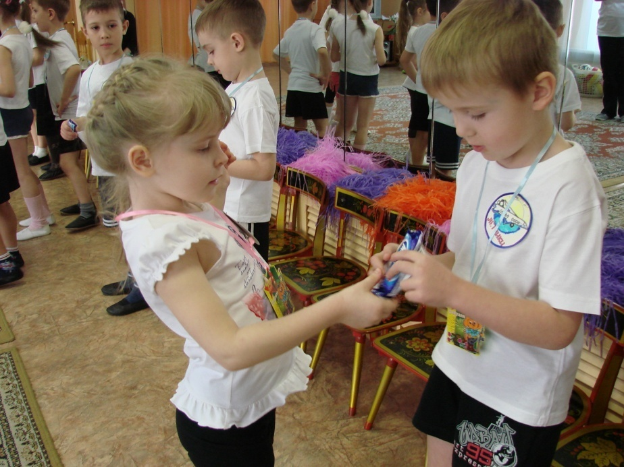
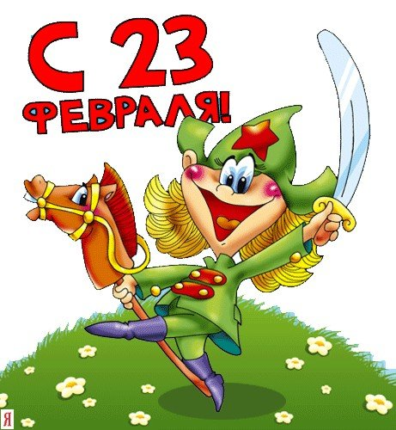

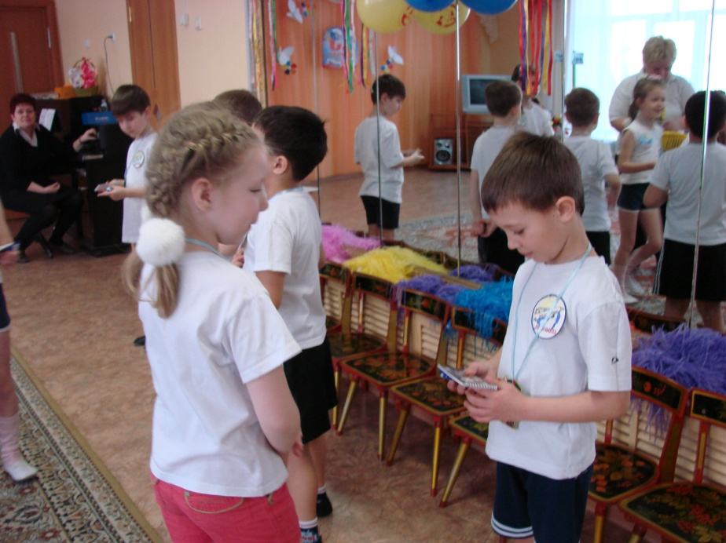

Да, растут, растут мальчишки,
Мы надеемся на вас,
Чтоб героями, как в книжке,
Были вы всегда для нас!

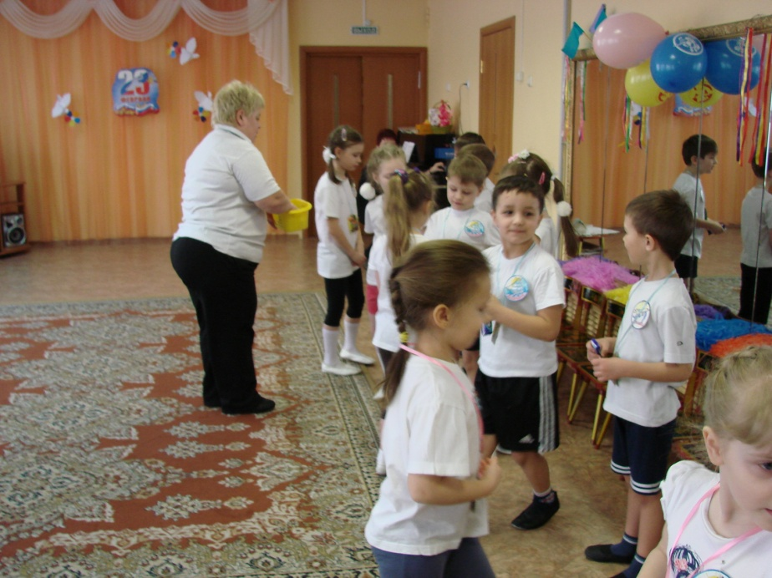

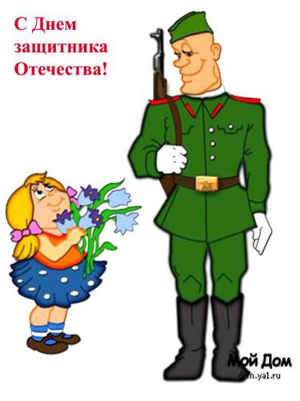

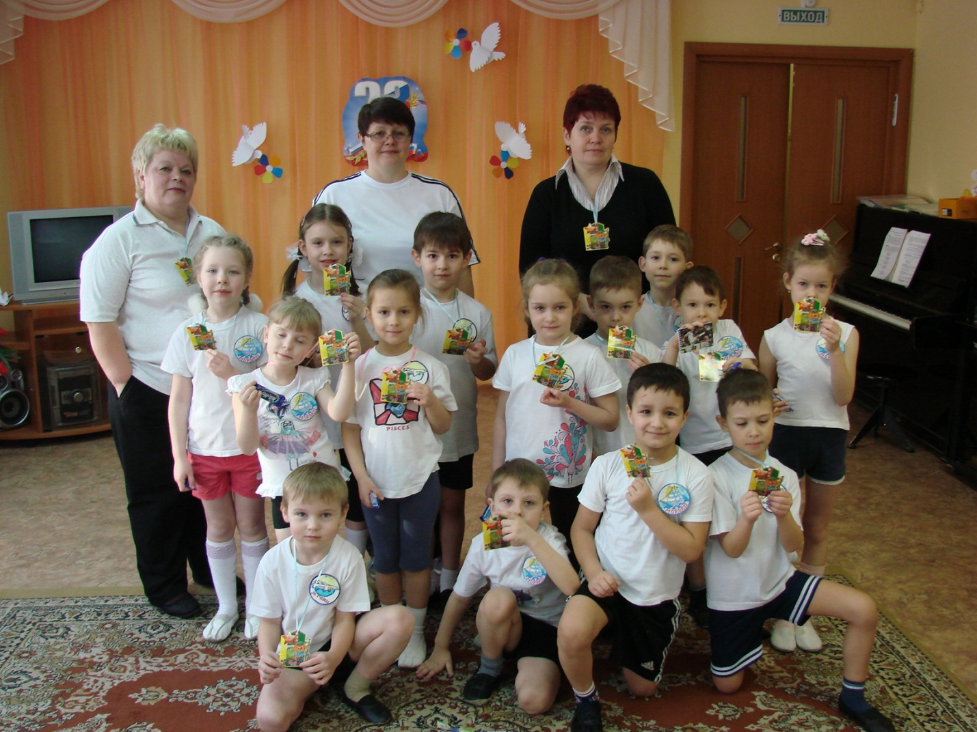

Служат в армии солдаты,
Подражают им ребята.
Вы немного подрастете,
Тоже в армию пойдете.

